Taller de laboratorio de informática

Alumno: Federico gallardo
Profesora: Andrea Gómez
Practico N1
Año: 2022
Curso: 1A
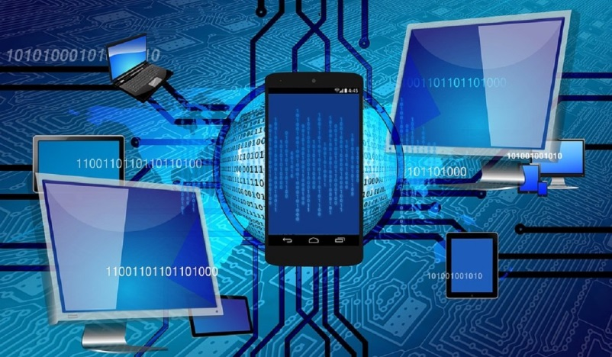
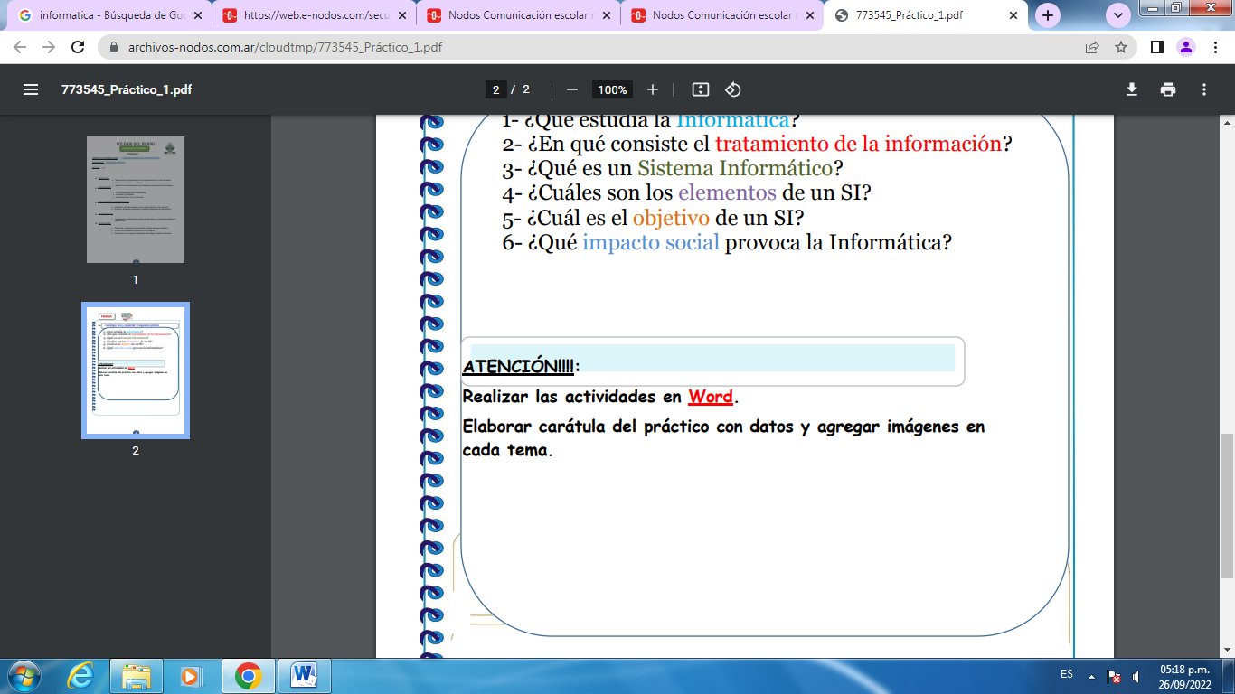
1-La Informática es la rama de la Ingeniería que estudia el hardware, las redes de datos y el software necesarios para tratar información de forma automática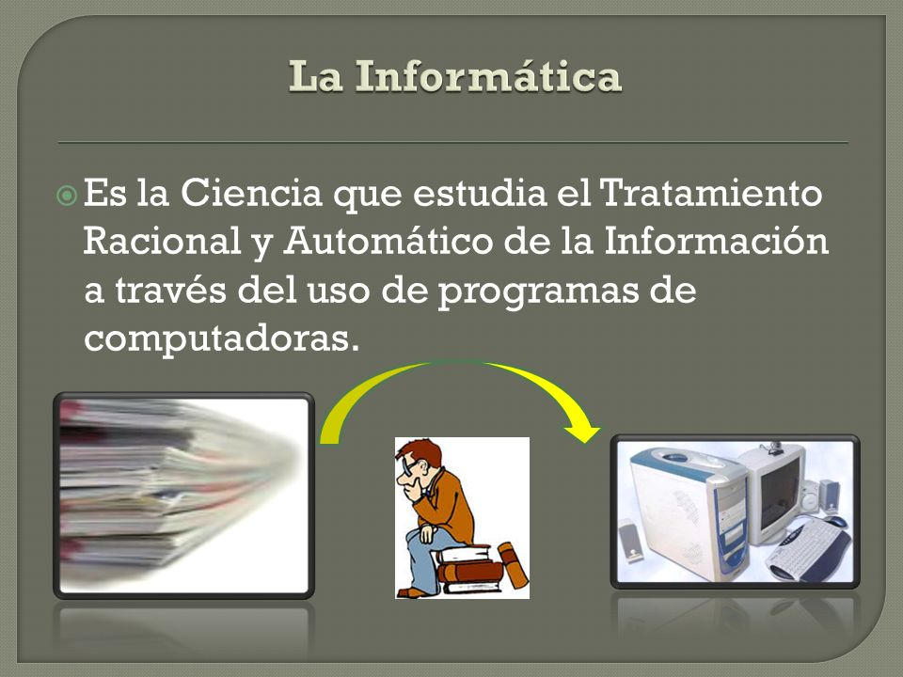
2-proceso en el que se analiza o transforma la información entrante para producir información saliente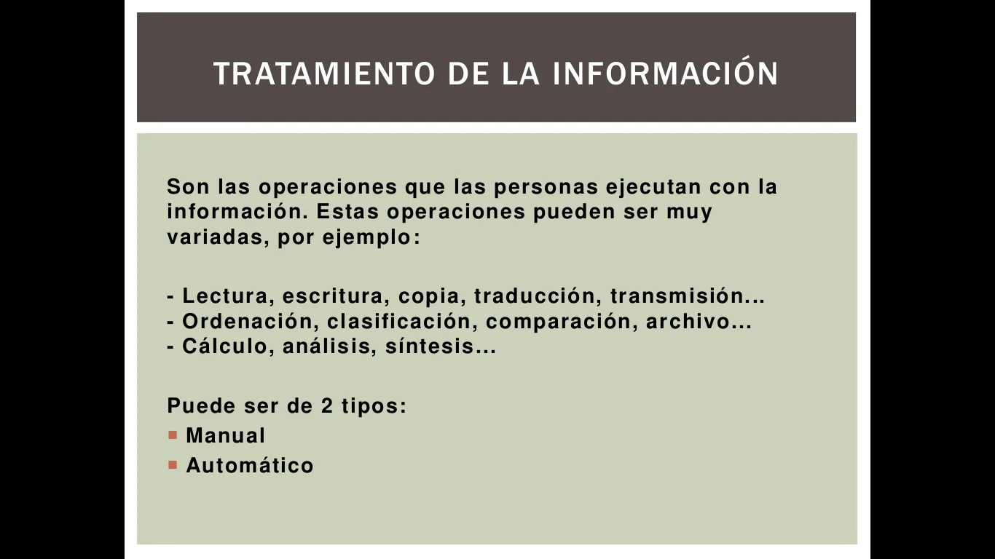
3-un sistema informático es un sistema que permite almacenar y procesar información
4- el hardware, el sistema operativo, las aplicaciones y los usuarios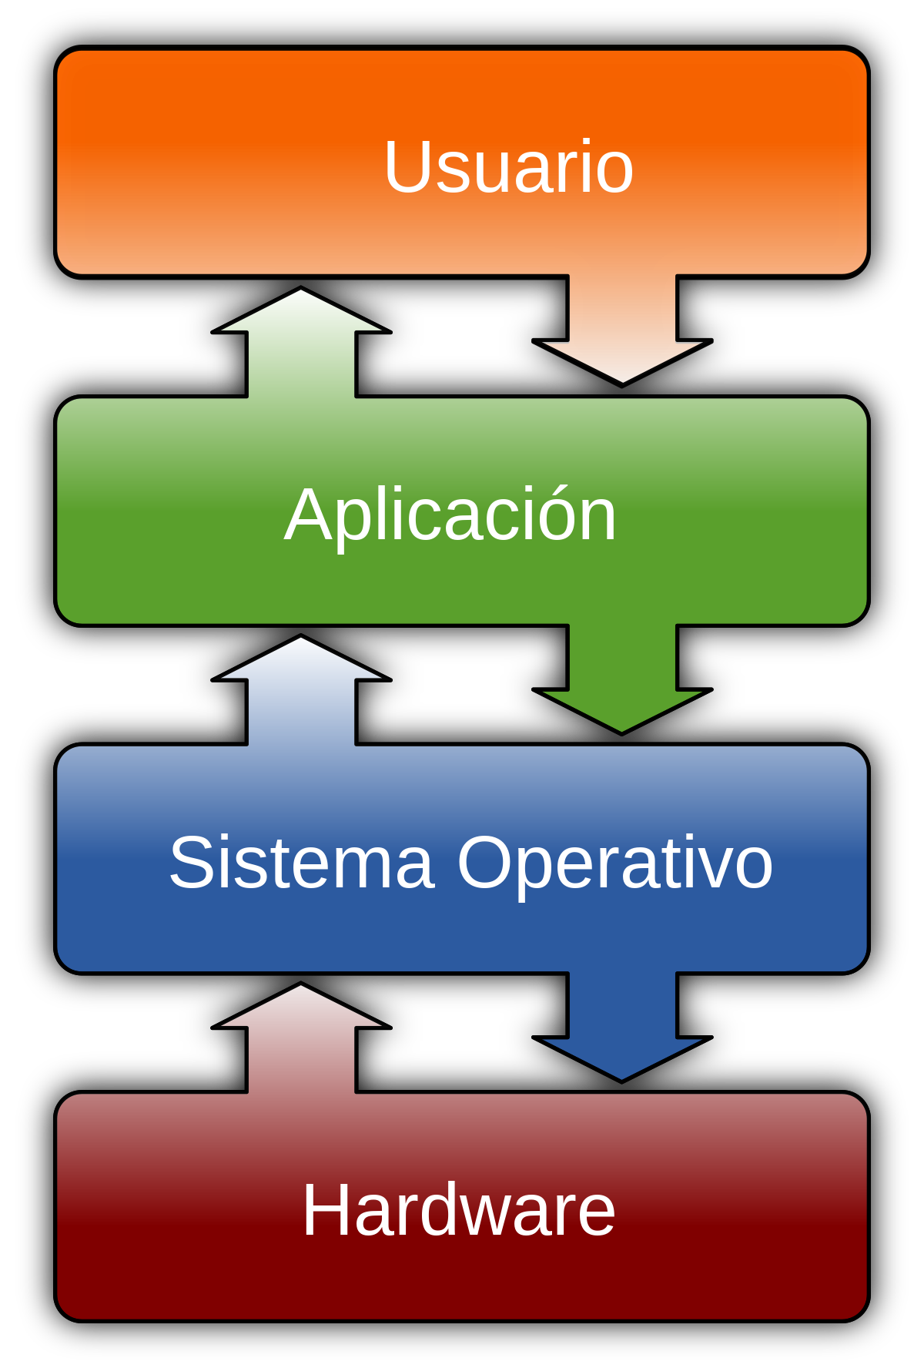
5- gestionar, almacenar y proveer datos y informaciones realizados en una empresa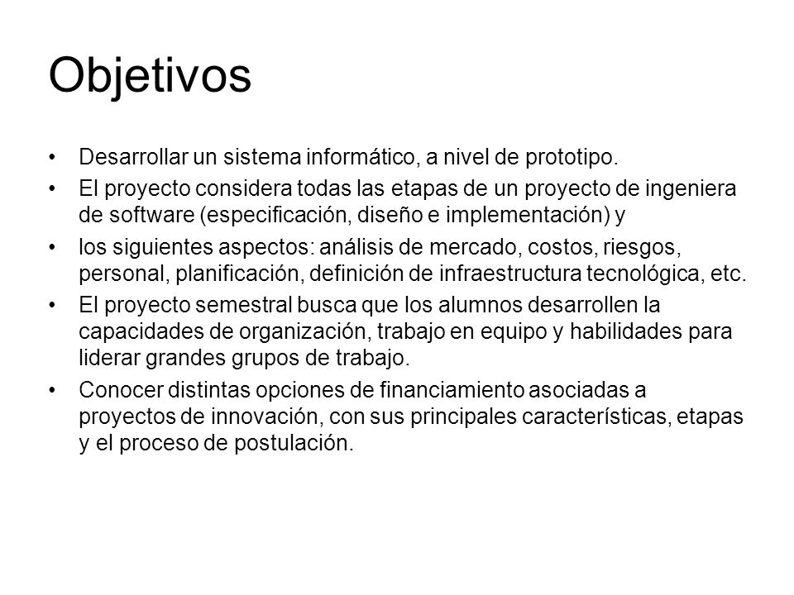
6-El impacto de la informática en lo social se aplica a la concientización de la realidad, las nuevas costumbres, el desuso de tecnologías obsoletas, y consiguiente remplazo de nuevas formas de interacción social